2. LANDASAN TEORI

2.1 Artificial Intelligence
Artificial Intelligence (AI) atau bisa disebut juga kecerdasan buatan yang dikembangkan semenjak adanya keberadaan komputer di dunia. AI pada secara garis besar merupakan kemampuan suatu benda buatan untuk berpikir logis dan mengomputasikan suatu perintah. Seiring berkembangnya zaman AI semakin berkembang dan berguna di berbagai bidang, sebagai contoh di program computer, beberapa robot canggih, dan video game. Sekarang, AI sudah bisa meniru kecerdasan kognitif manusia seperti yang diimplementasikan pada robot-robot canggih. Pencapaian ini adalah hal yang luar biasa bagi perkembangan teknologi sains komputer, namun beberapa ahli seperti Stephen Hawking, Bill Gates, dan Elon Musk mengekspresikan kekhawatiran mereka akan ke arah mana AI akan berkembang di dunia. Bisa jadi AI akan berkembang sampai di titik dimana AI telah mencapai True Sentience. Ketika hal itu terjadi AI sudah bukan lagi mesin melainkan makhluk yang dapat berpikir dan berpendapat dan saat itu terjadi pula kita sudah tidak bisa mengontrol mereka lagi sehingga keputusan yang mereka perbuat akan diluar perkiraan manusia.
Ada beberapa definisi tetang Artificial intelligence (AI, Kecerdasan buatan) menurut beberapa ahli seperti berikut :
- Minsky, 1989 : Kecerdasan buatan adalah suatu ilmu yang mempelajari cara membuat komputer melakukan sesuatu seperti yang dilakukan oleh manusia.
- H. A. Simon, 1987 : Kecerdasan buatan merupakan kawasan penelitian, aplikasi dan instruksi yang terkait dengan pemrograman komputer untuk melakukan sesuatu hal yang dalam pandangan manusia adalah cerdas.
- Ensiklopedi Britannica : Kecedasan buatan sebagai cabang ilmu komputer yang merepresentasi pengetahuan lebih banyak menggunakan symbol-simbol daripada bilangan, dan memproses informasi berdasarkan metode heuristic atau berdasarkan jumlah aturan.
- Stuart J. Russell & Peter Norvig, 2003 : Kecerdasan buatan adalah perangkat komputer yang dapat memahami lingkungannya dan dapat mengambil tindakan yang memaksimalkan peluang kesuksesan di lingkungan tersebut untuk beberapa tujuan.
- Menurut Rich and knight (1991): ”Kecerdasan buatan (artificial intellegence) merupakan sebuah studi tentang bagaimana membuat komputer melakukan hal-hal yang pada saat ini dapat dilakukan lebih baik oleh manusia”.
- Menurut Andri Kristanto (2008) : Kecerdasan buatan merupakan bagian dari ilmu pengetahuan komputer yang khusus ditujukan dalam perancangan otomatisasi tingah laku cerdas dalam sistem kecerdasan komputer.

    - Disiplin Ilmu AI
Seperti yang telah disebutkan di atas bahwa AI merupakan salah satu cabang Ilmu Komputer. Tapi karena kompleksitas area AI maka dibuat sub-sub bagian yang dapat berdiri sendiri dan dapat saling bekerja sama dengan sub bagian lain atau dengan disiplin ilmu lain. Berikut ini beberapa cabang ilmu sub bagian dari AI :

1. Natural Languange Processing (NLP)
Natural Languange Processing (NLP) atau Pemrosesan Bahasa Alami, merupakan salah satu cabang AI yang mempelajari pembuatan sistem untuk menerima masukan bahasa alami manusia. Dalam perkembangannya, NLP berusaha untuk mengubah bahasa alami komputer (bit dan byte) menjadi bahasa alami manusia yang dapat kita mengerti. NLP merupakan ilmu dasar yang dapat dijadikan jembatan untuk membuat komunikasi antara mesin dengan manusia.

2. Expert System (ES)
Expert System (ES) atau Sistem Pakar, merupakan salah satu cabang AI yang mempelajari pembuatan sebuah sistem yang dapat bekerja layaknya seorang pakar. ES dapat menyimpan pengetahuan seorang pakar dan memberikan solusi berdasarkan pengetahuan yang dimilikinya tadi. ES juga merupakan salah satu cabang AI yang sering melakukan kerja sama dengan disiplin ilmu lain karena sifatnya yang dapat menyimpan pengetahuan.

3. Pattern Recognition (PR)
Pattern Recognition (PR) atau Pengenalan Pola, merupakan salah satu cabang AI yang mempelajari pembuatan sebuah sistem untuk dapat mengenali suatu pola tertentu. Misalnya sistem PR untuk mengenali huruf dari tulisan tangan, walaupun terdapat perbedaan penulisan huruf A dari masing-masing orang tetapi PR dapat mengenali bahwa huruf tersebut adalah huruf A. Beberapa aplikasi dari PR antara lain : voice recognition, Fingerprint Identification, Face Identification, Handwriting Identification, Optical Character Recognition, Biological Slide Analysis, Robot Vision dan lainnya.
4. Robotic
Robotic atau Robotika, merupakan salah satu cabang AI yang menggabungkan cabangcabang AI yang lain termasuk ketiga cabang di atas untuk membentuk sebuah sistem robotik. Keempat cabang AI di atas merupakan cabang umum yang banyak dipelajari, masih banyak cabang-cabang AI yang lainnya. Seiring perkembangan riset dalam AI, dapat dimungkinkan akan muncul cabang-cabang baru yang melengkapi unsur AI sehingga AI menjadi sebuah sistem lengkap dan akan mencapai goal-nya yang sampai sekarang masih belum sempurna.

    - Konsep Kecerdasan Buatan
Ada beberapa konsep yang harus dipahami dalam kecerdasan buatan, diantaranya (Kusrini, 2006) :
- Turing Test – Metode Pengujian Kecerdasan
Turing Test merupakan sebuah metode pengujian kecerdasan yang dibuat oleh Alan Turing. Proses uji ini melibatkan seorang penanya (manusia) dan dua obyek yang ditanyai. Penanya adalah seorang manusia dan yang satunya adalah sebuah mesin yang akan diuji. Penanya tidak dapat melihat langsung kepada obyek yang ditanyai. Penanya diminta untuk membedakan mana jawaban komputer dan mana jawaban manusia berdasarkan jawaban kedua obyek tersebut. Jika penanya tidak dapat membedakan mana jawaban mesin dan mana jawaban manusia maka Turing berpendapat bahwa mesin yang diuji tersebut dapat diasumsikan cerdas.
- Pemrosesan Simbolik
Komputer semula didesain untuk memproses bilangan atau angka-angka (pemrosesan numerik). Sementara manusia dalam berfikir dan menyelesaikan masalah lebih bersifat simbolik, tidak didasarkan pada sejumlah rumus atau melakukan komputasi matematika. Sifat penting dari AI adalah bahwa AI merupakan bagian dari ilmu komputer yang melakukan proses secara simbolik dan non-algoritmik dalam penyelesaian masalah.
- Heuristic
Istilah heuristic diambil dari bahasa Yunani yang berarti menemukan. Heuristic merupakan suatu strategi untuk melakukan proses pencarian (search) ruang problem secara selektif, yang memandu proses pencarian yang kita lakukan disepanjang jalur yang memiliki kemungkinan sukses paling besar.
- Penarikan Kesimpulan (Inferencing)
AI mencoba membuat mesin memiliki kemampuan berfikir atau mempertimbangkan (reasoning). Kemampuan berfikir (reasoning) termasuk didalamnya proses penarikan kesimpulan (inferencing) berdasarkan fakta-fakta dan aturan dengan menggunakan metode heuristic atau pencarian lainnya.
- Pencocokan Pola (Pattern Matching)
AI bekerja dengan metode pencocokan pola (pattern matching) yang berusaha untuk menjelaskan objek, kejadian (event) atau proses, dalam hubungan logika atau komputasional.

    - Pattern Matching
Pattern Matching atau Pencocokan Pola adalah suatu metode yang digunakan untuk mencocokan suatu pola tertentu (kumpulan huruf) dengan suatu kumpulan kata (teks) atau string. Pada bidang sains komputer metode pattern matching sangat banyak digunakan antara lain Editor Teks, Mesin Pencari Web, Analisis Gambar dan lain-lain. String dapat kita asumsikan sebagai kumpulan dari beberapa karakter yang membentuk suatu kesatuan. (Budiasa, 2017).

      - Algoritma Brute Force
Algoritma Brute Force merupakan algoritma pencocokan string dengan melakukan pencarian semua kemunculan string pattern yang berada di string teks. Cara Kerja Algoritma Brute Force :
1. Mula-mula pattern dicocokan pada awal teks.
2. Dengan bergerak dari kiri ke kanan, bandingkan setiap karakter di dalam pattern dengan karakter yang bersesuaian di dalam teks sampai :
- Semua karakter yang dibandingkan cocok atau sama (pencarian berhasil), atau
- Dijumpai sebuah ketidakcocokan karakter (pencarian belum berhasil)
3. Bila pattern belum ditemukan kecocokannya dan teks belum habis, geser pattern satu karakter ke kanan dan ulangi langkah 2.
Persoalan pencarian string dirumuskan sebagai berikut :
1. Teks (text), yaitu (long) string yang panjangnya n karakter
2. Pattern, yaitu string dengan m karakter (m < n) yang akan dicari di dalam teks.
Contoh cara kerja algoritma Brute Force ini adalah sebagai berikut :
Teks : AABD CAECCAABDABCABC BBABCABE
Pattern : ABCABE
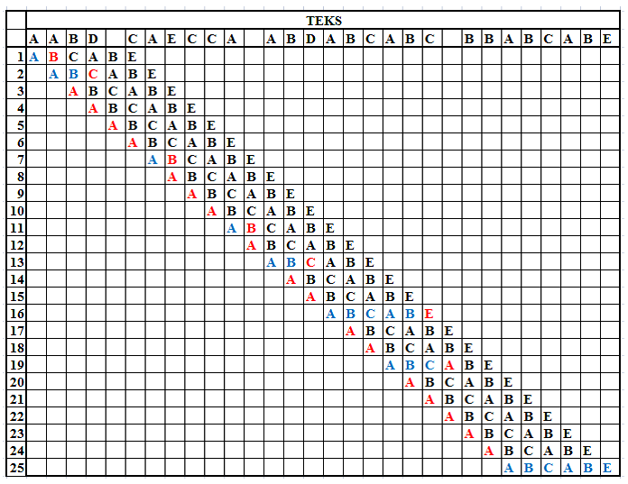

Gambar 2.1 Contoh Algoritma Brute Force

    - Aplikasi Kecerdasan Buatan
Berikut ini beberapa contoh-contoh aplikasi AI yang sudah diterapkan dan memberikan sumbangsih yang cukup diperhitungkan dalam kemajuan teknologi. Kebanyakan aplikasi AI yang banyak dipakai diambil dari bidang Expert System, diantaranya adalah :

a. Bidang Pertanian
Pada bidang Pertanian, dibuat ES untuk memprediksi kerusakan pada jagung yang disebabkan oleh ulat hitam dan memberikan konsultasi untuk mendiagnosa kerusakan pada kacang kedelai dengan menggunakan pengetahuan tentang gejala kerusakan dan lingkungan tanaman.

b. Bidang Kimia
Pada bidang Kimia, dibuat ES untuk menganalisa struktur DNA dari pembatasan segmentasi data enzim dengan menggunakan paradigmagenerate & test.

c. Bidang Sistem Komputer
Pada bidang Sistem Komputer, dibuat ES untuk membantu operator komputer untuk monitoring dan mengontrol MVS (multiple virtual storage) sistem operasi pada komputer mainframe IBM.

d. Bidang Elektronik
Pada bidang Elektronik, dibuat ES untuk mengidentifikasi masalah pada jaringan telepon, ES untuk simulasi perancangan DLC (digital logic circuits) dan mengajari pelajar bagaimana cara mengatasi masalah pada sirkuit elektronik.

e. Bidang Hukum
Pada bidang Hukum, dibuat ES untuk membantu para auditor profesional dalam mengevaluasi potensi kegagalan pinjaman klien berdasarkan sejarah pinjaman, status ekonomi, kondisi piutang.

f. Bidang Militer
Pada bidang Militer, dibuat ES untuk membantu menganalisa perkiraan situasi pertempuran, memberikan interpretasi taktik laporan sensor intelijen dan memberikan rekomendasi alokasi senjata kepada komandan militer pada saat situasi perang.

    - Tujuan Kecerdasan Buatan
Tujuan dari kecerdasan buatan menurut Winston dan Prendergast, yaitu Membuat mesin menjadi lebih pintar (tujuan utama), Memahami apa itu kecerdasan (tujuan ilmiah) dan Membuat mesin lebih bermanfaat (tujuan entrepreneurial).
Dua bagian utama yang dibutuhkan untuk aplikasi kecerdasan buatan seperti yang terlihat pada Gambar 2.1 Proses Motor inferensi adalah :
  - Basis Pengetahuan (Knowledge Base) berisi fakta-fakta, teori, pemikiran dan hubungan antara satu dengan lainnya.
  - Motor Inferensi (Inference Engine) adalah kemampuan menarik kesimpulan berdasarkan pengalaman.
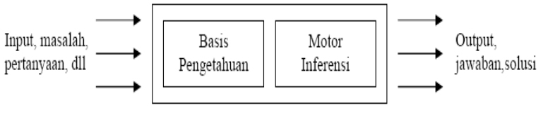

Gambar 2.2 Proses Motor Inferensi
(sumber : fryunfirst, 2015)

  - Chatbot
Chatbot adalah sebuah program komputer yang dirancang untuk menyimulasikan percakapan intelektual dengan satu atau lebih manusia baik secara audio maupun teks.
Pada mulanya, program komputer (bots) ini diuji melalui Turing Test, yaitu dengan merahasiakan identitasnya sebagai mesin sehingga dapat mengelabui orang yang bercakap-cakap dengannya. Jika pengguna tidak dapat mengidentifikasi bots sebagai suatu program komputer, maka chatterbot tersebut dikategorikan sebagai kecerdasan buatan (atau artificial intelligence). Dewasa ini, chatterbot telah dimanfaatkan untuk tujuan praktis seperti bantuan online, layanan personal, atau akuisisi informasi, dalam hal ini dapat dilihat fungsi program sebagai suatu jenis agen percakapan (atau conversational agent). Yang membedakan chatterbot dengan sistem pemrosesan bahasa alami (atau Natural Language Processing System) adalah kesederhanaan algoritme yang digunakan.
Meskipun banyak bots yang tampaknya dapat mengartikan dan menanggapi input manusia, sebenarnya bots tersebut hanya memindai kata kunci dalam input dan membalasnya dengan kata kunci yang paling cocok, atau pola kata-kata yang paling mirip dari basis data tekstual.
Istilah “Chatterbot” sendiri pertama kali dikemukakan oleh Michael Mauldin (pencipta verbot pertama, Julia) pada tahun 1994 untuk mendeskripsikan program percakapan ini.
    - Perkembangan Chatbot
Chatbot mulai dikembangkan sekitar dekade 1960-an. Hingga 1966, Massachusetts Institute of Technology merilis sebuah chatbot bernama ELIZA. ELIZA dirancang sebagai chatbot yang memiliki tabiat sebagai seorang psikoterapis dalam berinteraksi atau ber-chatting dengan lawan bicara manusia. Setelah era ELIZA muncul dan sukses, kini bertebaran chatbot-chatbot lain seperti MegaHAL, CONVERSE, ELIZABETH, dan ALICE. Dalam sejarahnya, selain ELIZA, terdapat beberapa chatbot yang sukses mendapatkan perhatian khalayak. Julia, sebuah chatbot yang dikembangkan pada 1990. Andrew Leonard, penulis buku Bots: The Origin of New Species mengatakan bahwa Julia memberikan sentuhan rasa pada dunia chatbot. Selain Julia, kesuksesan lainnya diperoleh oleh Cleverbot, sebuah chatbot yang diluncurkan oleh Rollo Carpenter pada 1997. Cleverbot meraih sukses karena dapat memberikan tanggapan percakapan atas interaksi dengan manusia yang telah disimpan dan dipelajari. Cleverbot sempat disebut-sebut sebagai chatbot yang paling canggih memanipulasi percakapan seperti manusia pada umumnya.

Chatbot kini terus berkembang, apalagi selepas dunia komputer kini dapat melakukan penambangan data dengan lebih baik dan hadirnya machine learning. Microsoft, perusahaan yang dipimpin Nadella, merupakan salah satu perusahaan yang cukup serius menggarap teknologi chatbot. Microsoft baru saja memperkenalkan chatbot bernama Rinna. Sebuah chatbot yang berperan sebagai seorang perempuan berusia 19 tahun yang bisa diajak chatting melalui aplikasi Line dalam bahasa Indonesia. Sebelum Microsoft merilis Rinna dalam bahasa Indonesia, chatbot dengan nama yang sama telah lebih dahulu menyapa publik Jepang. Chatbot Rinna dalam bahasa Jepang, kali pertama diperkenalkan oleh Microsoft pada 2015 melalui sebuah akun Twitter. Belakangan, Rinna juga dapat disapa publik Jepang melalui Line. Selain Rinna, Microsoft telah mengeluarkan serangkaian chatbot miliknya dari mulai yang penuh kontroversial hingga yang terbilang sukses. Namun, ada dua chatbot Microsoft yang memiliki rekam jejak cukup memalukan bagi Microsoft, Tay dan Zo. Tay, merupakan chatbot yang berinteraksi melalui Twitter. Ia membuat malu Microsoft selepas mengeluarkan beberapa tweet yang bernada seksis, rasis, serta memuji apa yang dilakukan Hitler. Sedangkan Zo, berinteraksi dengan pengguna internet melalui aplikasi Facebook Messenger dan Kik. Zo pernah mengatakan bahwa sistem operasi Windows bikinan Microsoft merupakan spyware. Dampak dari ucapan memalukan itu, Tay lantas dimatikan oleh Microsoft. Akun Twitternya, lantas digembok. Sedangkan Zo, meskipun membuat malu empunya, masih tetap dibiarkan hidup di Facebook Messenger maupun Kik. Selebihnya ada kisah sukses Microsoft dengan chatbot bernama Xiaolce. Sebuah chatbot berbahasa Mandarin yang diperkenalkan pada 2014 dan berinteraksi dengan masyarakat internet melalui situsweb salinan Twitter versi Cina bernama Weibo. Dalam laporan Wired, setidaknya telah terjadi lebih dari 40 juta interaksi dalam bentuk candaan, pujian, dan kritik terhadap Xiaolce di Weibo.
Selain Microsoft, ada pula Google yang membenamkan asisten virtualnya, Google Assistant, menjadi seorang chatbot di aplikasi pesan instan miliknya, Allo. Melalui Allo, Google Assistant dapat ditanya apa pun oleh sang penggunanya.
Keseriusan Microsoft, Google, dan ragam perusahaan lain masuk ke dunia chatbot jelas bukan tanpa alasan. Chatbot, meskipun hadir pertama kali sejak 1960-an, merupakan penanda era baru di dunia teknologi kini. Terutama dalam menyongsong dunia artificial intelligence (AI) alias kecerdasan buatan.
    - Komponen Utama Chatbot
Chatbotterdiri dari dua komponen utama yaknibot programdanbrain file.Bot programmerupakan program utama padachatbotyang akan mengakses inputdari pengguna, melakukanparsingdan kemudian membawanya kebrain file (knowledge base)untuk kemudian diberikan respon. Adapunbot programsendiri terdiri dari komponenscannerdanparse.(Rudiyanto,2009).
Brain filemerupakan otak darichat botitu sendiri yang menentukan bagaimana carachatbotberpikir dan akan memberikan respon.Brainfile berfungsi sebagaimana tabel informasi (knowledge base). Di dalambrain file inilah disimpan semua kosakata, kepribadian, dan pengetahuan (knowledge) dari chatbot. Semakin banyak pengetahuan yang dimilikichatbotmaka akan semakin besar ukuran file daribrain filetersebut(Rudiyanto,2009).

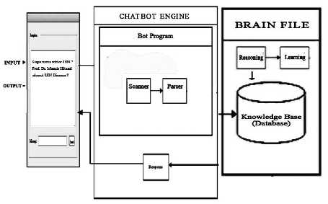
Gambar 2.3 Arsitektur Chatbot
(sumber : komputa, 2015)

2.2.2.1 Scanner
Scannermerupakan bagian dari kompilator bahasa pada komputer yang bertugas melakukan suatu analisis leksikal.Scannermenerimainput berupastreamkarakter kemudian memilah program sumber menjadi satuan leksik yang disebut dengantoken.Tokenini akan menjadiinputbagiparser. Di dalam aplikasichatbot, yang dimaksud dengan program sumber yang diolah oleh scanneradalah berupa kalimatinputdari pengguna.

2.2.2.2 Parser
Parser pada kompilator Bahasa pemrograman berfungsi untuk memeriksa kebenaran kemunculan setiaptoken. PadaChatbot system, fungsi dariparserini berbeda karenatokenyang akan diolah, semuanyamemiliki tipe yang sama yaitu berupa kata (word). Urutan kemunculan tokenakan diolah dengan mengacu padabrain fileagar didapatkan makna kalimat yang sesungguhnya. Dengan kata lain, tahap analisa semantic terjadi di bagian brain file.

2.2.2.3 Reasoning
Reasoningadalah teknik penyelesaian masalah dengan cara mempresentasikan masalah ke dalam basis pengetahuan (knowledge base) menggunakanlogicatau bahasa formal. Pada penerapanchatbotproses ini akan dikerahkan bila kata kunci terdapat dalamknowledge basechatbotdan dilakukan untuk mengembalikan respon ke pengguna. Proses inimenunjukkan bahwa masukan yangdiberikan oleh pengguna tidakdiproses sebagai satuan kata, tetapi sebagai kalimat utuh(Herdi, 2013)

2.2.2.4 Learning
Learningmerupakan pendefinisian aturan tertentu secara otomatis dalam menemukan aturan yang diharapkan bisa berlaku umum untuk data yang tidak diketahui. Pada penerapanchatbotproseslearningdijalankan bila kata kunci pada masukan pengguna tidak terdapat dalamknowledge base. Kata kunci yang tidak ditemukan tersebut akan disimpan sebagaidialog repositoryuntuk kemudian akan ditanyakan padabot program(Kartika H, 2007).

2.3 Bahasa Alami (Natural language)
Pada prinsipnya bahasa alami adalah suatu bentuk representasi dari suatu pesan yang ingin dikomunikasikan antar manusia. Bentuk utama representasinya adalah berupa suara/ucapan (spoken language), tetapi sering pula dinyatakan dalam bentuk tulisan.
Bahasa dapat dibedakan menjadi (1) Bahasa Alami, dan (2) Bahasa Buatan. Bahasa alami adalah bahasa yang biasa digunakan untuk berkomunikasi antar manusia, misalnya bahasa Indonesia, Sunda, Jawa, Inggris, Jepang, dan sebagainya. Sementara Bahasa buatan adalah bahasa yang dibuat secara khusus untuk memenuhi kebutuhan tertentu, misalnya bahasa pemodelan atau bahasa pemrograman komputer.
Chomsky adalah orang yang pertama kali merepresentasikan bahasa sebagai rangkaian simbol. Chomsky berhasil memperlihatkan bahwa Bahasa apapun dapat direpresentasikan dengan suatu cara yang universal. Pemikiran Chomsky yang merepresentasikan bahasa sebagai kumpulan simbol-simbol dan aturan yang mengatur susunan simbol-simbol tersebut telah membuka peluang untuk melakukan pemrosesan bahasa secara simbolik dengan teknologi komputer, sehingga melahirkan bidang ilmu Natural Language Processing (NLP).
Linguistik adalah bidang ilmu yang khusus mengkaji tentang bagaimana bahasa distrukturkan dan digunakan. Bidang ilmu ini salah satunya membahas tentang perbendaharaan kata dan leksikon.

    - Pengertian Natural Language Processing
Natural Language Processing (NLP) merupakan salah satu cabang ilmu AI yang berfokus pada pengolahan bahasa natural. Bahasa natural adalah bahasa yang secara umum digunakan oleh manusia dalam berkomunikasi satu sama lain. Bahasa yang diterima oleh komputer butuh untuk diproses dan dipahami terlebih dahulu supaya maksud dari user bisa dipahami dengan baik oleh komputer.
NLP tidak bertujuan untuk mentransformasikan bahasa yang diterima dalam bentuk teks atau suara menjadi data digital dan/atau sebaliknya pula, melainkan bertujuan untuk memahami arti dari kalimat yang diberikan dalam bahasa alami dan memberikan respon yang sesuai, misalnya dengan melakukan suatu aksi tertentu atau menampilkan data tertentu. Untuk mencapai tujuan ini dibutuhkan tiga tahap proses. Gambaran organisasi dari sebuah sistem NLP yang lengkap ditunjukkan pada gambar 2.4.
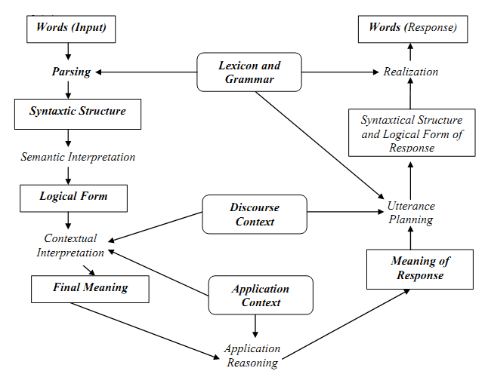
Gambar 2.4 Organisasi Sistem NLP
(sumber : Nickgrandspot, 2015)

  - Google
Google LLC adalah sebuah perusahaan multinasional Amerika Serikat yang berkekhususan pada jasa dan produk Internet. Produk-produk tersebut meliputi teknologi pencarian, komputasi web, perangkat lunak, dan periklanan daring. Sebagian besar labanya berasal dari AdWords.
Google didirikan oleh Larry Page dan Sergey Brin saat masih mahasiswa Ph.D. di Universitas Stanford. Mereka berdua memegang 16 persen saham perusahaan. Mereka menjadikan Google sebagai perusahaan swasta pada tanggal 4 September 1998. Pernyataan misinya adalah "mengumpulkan informasi dunia dan membuatnya dapat diakses dan bermanfaat oleh semua orang", dan slogan tidak resminya adalah "Don't be evil".Pada tahun 2006, kantor pusat Google pindah ke Mountain View, California.
Pada September 2014, Speaktoit merilis api.ai (mesin yang memungkinkan suara yang menggerakkan Asisten) untuk pengembang pihak ketiga, memungkinkan penambahan antarmuka suara ke aplikasi berbasis Android , iOS , HTML5 , dan Cordova . SDK ini berisi pengenalan suara, pemahaman bahasa alami, dan text-to-speech. api.ai menawarkan antarmuka web untuk membuat dan menguji skenario percakapan. Platform ini didasarkan pada mesin pengolah bahasa alami yang dibangun oleh Speaktoit untuk aplikasi Asistennya. Api.ai memungkinkan pengembang Internet of Things memasukkan antarmuka suara bahasa alami dalam produk mereka. Situs web Asisten dan Speaktoit kini dialihkan ke situs web api.ai, yang dialihkan ke situs web Dialogflow.
Google membeli perusahaan tersebut pada September 2016 dan pada awalnya dikenal sebagai API.AI; ini menyediakan alat untuk pengembang membangun aplikasi ("Tindakan") untuk asisten virtual Asisten Google . Nama ini diganti pada 10 Oktober 2017 sebagai Dialogflow.

    - DialogFlow
Dialogflow adalah pengembangan suite end-to-end untuk membangun antarmuka percakapan untuk situs web, aplikasi mobile, platform pesan populer, dan perangkat IoT. Anda dapat menggunakannya untuk membangun antarmuka (misalnya, chatbots) yang mampu interaksi alam dan kaya antara pengguna dan bisnis Anda. Ini didukung oleh pembelajaran mesin untuk mengenali maksud dan konteks dari apa yang dikatakan pengguna , memungkinkan antarmuka percakapan Anda untuk memberikan respons yang sangat efisien dan akurat.
Antarmuka suara dan percakapan yang dibuat dengan Dialogflow berfungsi dengan berbagai perangkat termasuk ponsel, perangkat yang dapat dikenakan, mobil, speaker, dan perangkat pintar lainnya. Ini mendukung 14 bahasa termasuk Portugis Brasil, Cina, Inggris, Belanda, Perancis, Jerman, Italia, Jepang, Korea, Portugis, Rusia, Spanyol dan Ukraina. Dialogflow mendukung berbagai layanan yang relevan dengan industri hiburan dan perhotelan. Dialogflow juga mencakup alat analitik yang dapat mengukur interaksi atau metrik sesi seperti pola penggunaan, masalah latensi, dll.
  - Framework
Framework adalah sebuah kerangka kerja yang digunakan untuk mempermudah para developer software dalam membuat dan mengembangkan aplikasi. Framework berisikan perintah dan fungsi dasar yang umum digunakan untuk membangun sebuah software aplikasi sehingga diharapkan aplikasi dapat dibangun dengan lebih cepat serta tersusun dan terstruktur dengan cukup rapi. Framework juga bisa diartikan sebagai komponen - komponen pemrograman yang sudah jadi dan siap untuk digunakan kapan saja, sehingga pengembang aplikasi tidak perlu lagi membuat scrip yang sama untuk tugas - tugas yang sama.
    - Bootstrap
Bootstrap adalah front-end framework yang mengedapankan tampilan untuk mobile device guna mempercepat dan mempermudah pengembangan website. Bootstrap menyediakan HTML, CSS dan Javascript siap pakai dan mudah untuk dikembangkan (Wahana, 2016).

  - Bahasa Pemrograman
Bahasa Pemrograman (programming language) adalah sebuah instruksi standar untuk memerintah komputer agar menjalankan fungsi tertentu. Bahasa pemrograman ini merupakan suatu himpunan dari aturan sintaks dan semantik yang dipakai untuk mendefinisikan program komputer. Bahasa ini memungkinkan seorang programmer dapat menentukan secara persis data mana yang akan diolah oleh komputer, bagaimana data ini akan disimpan/diteruskan, dan jenis langkah apa secara persis yang akan diambil dalam berbagai situasi. Sebagian besar bahasa pemrograman digolongkan sebagai Bahasa Tingkat Tinggi, hanya bahasa C yang digolongkan sebagai Bahasa Tingkat Menengah dan Assembly yang merupakan Bahasa Tingkat Rendah (Intan, 2014).
    - Hyper Text Markup Language (HTML)
HTML (HyperText Markup Language) adalah sebuah jenis teks dokumen khusus yang digunakan oleh web browser untuk mempresentasikan teks dan gambar. Dokumen HTML sering disebut sebagai “halaman web”. Browser mengambil halaman web dari web server dan karena adanya internet, halaman tersebut bisa berada di manapun di dunia.
Browser adalah program yang dipakai untuk membaca dokumen HTML pada WWW. Contoh browser ini antara lain: Netscape Navigator, Internet Explorer, Opera, Mozilla, Conqueror, NCSA Mosaic, Cello, Lynx, SlipKnot, dan sebagainya.
HTML merupakan dasar atau tulang punggung dalam pembuatan sebuah web. Dalam setiap file HTML akan selalu didahului dengan tag <HTML>. Tag ini akan membuat web browser mencoba untuk membaca file yang ada di dalam tag tersebut untuk ditampilkan dalam web browser. Pada akhir baris jangan lupa Anda harus selalu mengakhiri tag <HTML> dengan </HTML>.
Banyak orang masih menulis HTML secara manual menggunakan software seperti NotePad. Namun sekarang ini Anda tidak perlu terlalu pusing untuk menuliskan HTML secara manual, Anda dapat menggunakan software-software HTML editor yang banyak tersedia sekarang ini, salah satunya adalah Adobe Dreamweaver.Bentuk Umum HTML :
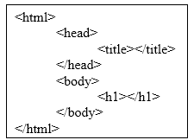
Gambar 2.5 Bentuk Umum HTML

    - Cascading Style Sheet (CSS)
CSS merupakan kependekan dari Cascading Style Sheet yang memungkinkan Anda untuk mendesain (style) tampilan dokumen (terutama HTML) dengan memisahkan isi dari dokumen HTML dengan kode untuk menampilkannya (CSS).
Penggunaan yang paling umum dari CSS adalah untuk memformat halaman web yang ditulis dengan HTML dan XHTML. CSS digunakan oleh penulis maupun pembaca halaman web untuk menentukan warna, jenis huruf, tata letak, dan berbagai aspek tampilan dokumen. Jika Anda memiliki banyak file HTML, Anda hanya perlu satu file CSS, sehingga ketika Anda mengganti jenis huruf pada file CSS maka semua file HTML yang berhubungan pada file CSS tersebut akan berubah. CSS distandarisasi oleh W3C (World Wide Web Consortium). CSS dapat dipasang pada dokumen HTML yang telah jadi.
Ada 3 cara untuk memasang CSS pada dokumen HTML yaitu: External Style Sheet (file CSS berbeda dari file HTML), Internal Style Sheet (kode CSS dipasang di dalam tag head HTML), dan Inline Style Sheet (kode CSS langsung dipasang di tag HTML, tidak direkomendasikan). Sangat disarankan Anda menggunakan cara External Style Sheet karena lebih mudah dalam mengelolanya. Bentuk Umum CSS:
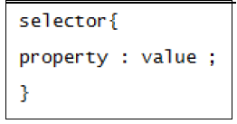
Gambar 2.6 Bentuk Umum CSS

    - JavaScript
JavaScript merupakan salah satu bahasa script website yang paling banyak digunakan untuk menambah manipulasi script HTML dan CSS pada sisi client. JavaScript mampu memberikan fungsionalitas lebih pada website, seperti validasi form, berkomunikasi dengan server, serta membuat website lebih interaktif dan animatif. JavaScript digunakan pada banyak browser, seperti Internet Explorer, Firefox, Chrome, Opera, dan Safari (Ilkom, 2012). Bentuk Umum JavaScript:
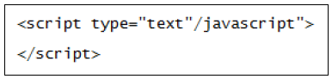
Gambar 2.7 Bentuk Umum Javascript

  - Diagram Alur (Flowchart)
Flowchart merupakan gambar atau bagan yang memperlihatkan urutan dan hubungan antar proses beserta instruksinya. Gambaran ini dinyatakan dengan simbol. Dengan demikian setiap simbol menggambarkan proses tertentu. Sedangkan hubungan antar proses digambarkan dengan garis penghubung. Flowchart ini merupakan langkah awal pembuatan program. Dengan adanya flowchart urutan poses kegiatan menjadi lebih jelas. Jika ada penambahan proses maka dapat dilakukan lebih mudah.

    - Simbol-Simbol Flowchart
Flowchart disusun dengan simbol-simbol. Simbol ini dipakai sebagai alat bantu menggambarkan proses di dalam program. Simbol-simbol yang dipakai antara lain :
2
3
4
1
7
6
8
5
9
10
11
12
13
14
15
16

Gambar 2.8 Simbol-Simbol Flowchart

Keterangan gambar 2.8:
- Flow Direction symbol
Simbol untuk menghubungkan antara simbol yang satu dengan simbol yang lain. Simbol ini disebut juga connecting line.
- Terminator Symbol
Simbol untuk permulaan (start) atau akhir (stop) dari suatu kegiatan.
- Connector Symbol
Simbol untuk keluar – masuk atau penyambungan proses dalam lembar atau halaman yang sama.
- Connector Symbol
Simbol untuk keluar – masuk atau penyambungan proses pada lembar / halaman yang berbeda.
- Processing Symbol
Simbol untuk menunjukkan pengolahan yang dilakukan oleh computer.
- Simbol Manual Operation
Simbol untuk menunjukkan bahwa pengolahan yang tidak dilakukan oleh computer.

- Simbol Decision
Simbol untuk pemilihan proses berdasarkan kondisi yang ada.
- Simbol Input-Output
Simbol untuk menyatakan bahwa proses input dan output tanpa tergantung dengan jenis peralatannya.
- Simbol Manual Input
Simbol untuk pemasukan data secara manual on-line keyboard.
- Simbol Preparation
Simbol untuk mempersiapkan penyimpanan yang akan digunakan sebagai tempat pengolahan di dalam storage.
- Simbol Predefine Proses
Simbol untuk pelaksanaan suatu bagian (sub-program)/procedure.
- Simbol Display
Simbol untuk menyatakan bahwa peralatan output yang digunakan yaitu berupa layar, plotter, printer dan sebagainya.
- Simbol disk and On-line Storage
Simbol untuk menyatakan bahwa input yang berasal dari disk atau disimpan ke disk.
- Simbol magnetik tape Unit
Simbol untuk menyatakan bahwa input berasal dari pita magnetik atau output disimpan ke pita magnetik.
- Simbol Punch Card
Simbol untuk menyatakan bahwa input berasal dari kartu atau output ditulis ke kartu.

  - Struktur Navigasi
Dalam menciptakan sebuah website, hal pertama yang harus kita lakukan adalah menentukan struktur navigasi. Struktur navigasi adalah alur yang digunakan dalam aplikasi yang dibuat..Sebelum menyusun aplikasi multimedia kedalam sebuah software, kita harus menentukan terlebih dahulu alur apa yang akan digunakan dalam aplikasi yang dibuat (Andre, 2010). Bentuk dasar dari struktur navigasi yang biasa digunakan dalam proses pembuatan aplikasi multimedia ada empat macam, yaitu struktur navigasi linier, hirarki, non linier dan campuran.

    - Struktur Navigasi Linier
Struktur navigasi linier merupakan struktur yang mempunyai satu rangkaian cerita berurutan. Struktur ini menampilkan satu demi satu tampilan layer secara berurutan menurut aturannya.
Gambar 2.9 Struktur Navigasi Linear
(sumber : wenythepooh, 2011)

    - Struktur Navigasi Hirarki
Struktur navigasi hirarki sering disebut struktur navigasi bercabang, yaitu merupakan suatu struktur yang mengandalkan percabangan untuk menampilkan data atau gambar pada layer dengan kriteria tertentu. Tampilan pada menu utama disebut master page (halaman utama satu), halaman tersebut mempunyai halaman percabangan yang disebut slave page (halaman pendukung) dan jika dipilih akan menjadi halaman kedua, begitu seterusnya.
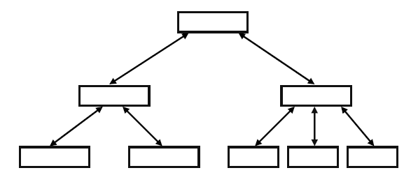
Gambar 2.10 Struktur Navigasi Hirarki
(sumber : wenythepooh, 2011)

    - Struktur Navigasi Non Linier
Struktur navigasi non linier (tidak terurut) merupakan pengembangan dari struktur navigasi linier, hanya saja pada struktur ini diperkenankan untuk membuat percabangan. Percabangan pada struktur non linier berbeda dengan percabangan pada struktur hirarki, pada struktur ini kedudukan semua page sama, sehingga tidak dikenal adanya master atau slave page.
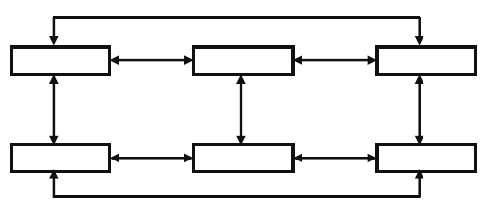
Gambar 2.11 Struktur Navigasi Non Linear
(sumber : wenythepooh, 2011)
    - Struktur Navigasi Campuran
Struktur navigasi campuran (composite) merupakan gabungan dari struktur sebelumnya dan disebut juga struktur navigasi bebas, maksudnya adalah jika suatu tampilan membutuhkan percabangan maka dibuat percabangan. Struktur ini paling banyak digunakan dalam pembuatan aplikasi multimedia.
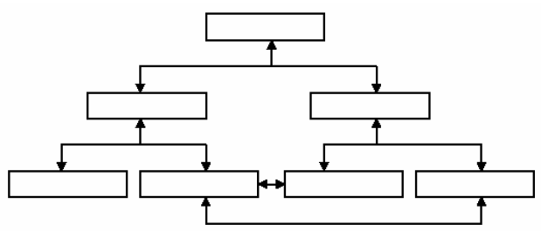
Gambar 2.12 Stuktur Navigasi Campuran
(sumber : wenythepooh, 2011)

  - Use Case Diagram
Use case diagram menggambarkan fungsionalitas yang diharapkan dari sebuah sistem, yang ditekankan adalah “apa” yang diperbuat sistem, dan bukan “bagaimana”. Sebuah use case mempresentasikan sebuah interaksi antara actor dengan sistem. Use case menggambarkan kata kerja seperti Login ke sistem, maintenance user dan sebagainya.

    - Lambang - Lambang Dalam Use-Case Diagram
- Aktor merupakan sebuah entitas yang berinterkasi dengan use case. Nama aktor dituliskan di bawah gambar tersebut.
- Use case menggambarkan sebuah fungsi tertentu yang disediakan oleh sistem, sebuah subsistem atau urutan pertukaran pesan antara anggota sistem dan satu atau lebih aktor melakukan aksi yang dikerjakan oleh sistem.
- Hubungan, menggambarkan hubungan association. Garis ini digunakan untuk menghubungkan antara aktor dengan use case.
Contoh :
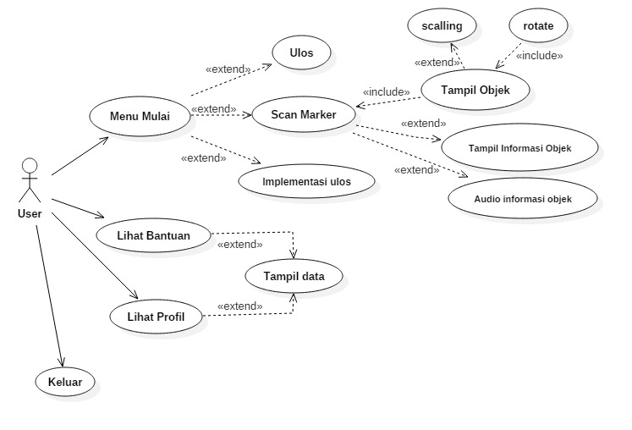
Gambar 2.13 Contoh Use Case Diagram

Jadi perbedaan include dan extend yang dapat diambil dari kesimpulan pada gambar 2.13 adalah
- Extend yaitu dimana use case yang dituju berdiri sendiri tanpa harus melewati sebuah proses yang lain.
- Include yaitu dimana use case yang dituju harus melewati sebuah proses yang lain.

